Муниципальное бюджетное общеобразовательное учреждение
«Средняя общеобразовательная школа № 3»

Внеклассное мероприятие
«Спортивный калейдоскоп»

Выполнили:
Лысенко Марина Владимировна,
учитель физической культуры I кк
Кошкарева Елена Ивановна,
учитель физической культуры I кк

г. Усолье-Сибирское
2023г.

Внеклассное мероприятие «Спортивный калейдоскоп»
(в рамках профориентационной работы)

Цели: расширение и систематизация знаний обучающихся о мире профессий
Задачи:
Образовательные задачи:
- ознакомить учащихся с профессией учителя физической культуры;
- развивать физические качества: ловкость, выносливость, быстроту;
- учить выразительно, согласованно и ритмично выполнять упражнения под музыку;
- закреплять умения выполнять упражнения по рисункам — схемам;
- формировать умение творчески использовать свой двигательный опыт в специально созданных условиях;
- развивать эмоциональную сферу ребенка, чувство удовлетворения от правильно выполненных заданий.
- обогащать детей знаниями о различных профессиях.
Оздоровительные задачи:
- способствовать сохранению и укреплению здоровья, формированию правильной осанки, предупреждению плоскостопия; оказывать тренирующий эффект сердечно-сосудистой и дыхательной системе.
Воспитательные задачи:
- воспитывать самостоятельность, коллективизма, чувство ответственности, взаимовыручку, уважения к труду взрослых.
Место проведения: спортивный зал
Вопрос «Кем быть?» - жизненно важный вопрос. Ответ на него оказывает влияние на всю дальнейшую жизнь человека.
Любая профессия, любая работа, если делать ее с душой, если постоянно искать и не рассматривать труд как необходимость, приносит человеку большую радость, удовлетворение от прожитого дня.
Одной из задач профориентационной работы учителя физической культуры и педагога хореографа является агитация за свою профессию. Профессиональная ориентация школьников на эту профессию может осуществляться следующими путями: проведение бесед об особенностях труда учителя; организация встреч с учителями физической культуры, хореографами и ведущими тренерами, студентами факультета физического воспитания, колледжа культуры и педагогических училищ; рекомендации книг и кинофильмов о спортивных педагогах, о выдающихся танцорах, балетмейстерах, о воспитании юных спортсменов и школьников; передача школьникам знаний и умений, необходимых в работе учителю физической культуры и хореографии; привлечение школьников к общественно-физкультурной работе в школе и приобретение ими знаний и навыков организаторской деятельности.
Важным фактором сознательного выбора профессии является практическое ознакомление с нею. В этом плане функция учителя физической культуры состоит в том, что школьников, занимающихся спортом, он может ориентировать на выбор своей профессии. Для этого он должен раскрывать перед ними специфику своего труда, объясняя, почему надо делать так, а не иначе, как можно добиться решения той или иной задачи, как учитывать индивидуальные особенности учащихся и т.д. В этом случае интерес школьников-спортсменов постепенно будет переключаться с результата деятельности на процесс деятельности. Они начнут понимать творческий характер труда учителя физической культуры, увидят внутреннюю привлекательность этого труда. Вследствие этого у школьников может пробудиться интерес к технологии процесса физического воспитания, им самим захочется попробовать проявить свои силы в новой роли тренера-общественника, инструктора физической культуры.
В связи с этим важным этапом профориентационной работы учителя физической культуры является создание условий для школьников, проявляющих интерес к деятельности педагога в области физической культуры, при которых они могли бы проверить свои возможности, способности. Для этого сначала их необходимо привлекать в качестве групповодов на уроке физической культуры, в качестве спортивных судей на соревнованиях. Затем по мере приобретения ими опыта руководства одноклассниками им можно поручать руководить спортивными кружками в младших классах. Проверив себя в этой деятельности, школьники будут сознательно делать выбор профессии учителя физической культуры. В свою очередь, и сам учитель физической культуры может оценить способности и устойчивость интереса школьника и дать ему обоснованный совет.
Танцевальное искусство включает в себя развитие чувства ритма, умение слышать и понимать музыку, согласовывать с ней свои движения, одновременно развивать и тренировать мышечную силу корпуса и ног, пластику рук, грацию и выразительность. Танцы способствуют развитию фантазии детей и способности к импровизации. И всего этого можно достичь в гармоничном сочетании музыки и хореографии. Хореография не является школьной дисциплиной, хотя играет большую роль в эстетическом воспитании учащихся.
В хореографическом коллективе ребенок имеет возможность реализовать свой личностный потенциал в социально значимой деятельности: выступления на концертах и праздничных мероприятиях города, области, участие в конкурсах, фестивалях различного уровня, участие в делах коллектива; помимо самореализации обеспечивается его активное включение в жизнь общества. В то же время руководитель коллектива, педагог становится для подростка другом, наставником, деловым партнером.
У большинства ребят, занимающихся хореографией, появляется желание связать свою дальнейшую жизнь с танцевальным искусством. Но не всем это удается. Профессия хореограф – несомненно, творческая, требующая эстетического восприятия окружающего и умения перекладывать мысли в танцевальные движения. Основной задачей хореографа является умение связать действия как группы человек, так и сольного исполнителя, в понятный для зрителя образ.
Каждый, в ком есть «педагогическая жилка», желание общаться с детьми, помогать людям, передавать им свои знания и опыт, может стать хорошим педагогом, тренером, преподавателем дополнительного образования, руководителем творческого коллектива. А для этого нужно обогащать себя духовно; постигать закономерности формирования человека, способы коррекции его поведения и ценностных ориентаций в соответствии с нравственно-эстетическим идеалом; развивать и актуализировать свой творческий потенциал, т.е. личностные качества, которые способствуют благотворному воспитательному влиянию на окружающих и, в первую очередь, на детей; овладевать прогрессивными идеями и технологиями в области педагогики, методикой обучения и воспитания; изучать и использовать лучший опыт старших коллег; активно участвовать в просветительской, благотворительной, организаторской деятельности – иначе говоря, целенаправленно работать над приобретением основ индивидуальной педагогической культуры. И твердо верить в свое признание и успех.
(Дмитрий Борисович Кабалевский)
«Ни одному школьному предмету недоступно эмоциональное воздействие на детей и подростков в такой же мере, в какой это доступно искусству. Ни один учебник по силе воздействия не может встать в ряд с художественной литературой, музыкой, живописью, театром, кино... Нет таких предметов и нет таких учебников, которые могли бы выполнить ту особую воспитательную роль, какую способно выполнить искусство»
Занятия с фитболом помогают:
— скорректировать осанку путем проработки мышц поясницы без компрессионной нагрузки на позвоночник;
— увеличить подвижность поясницы;
— проработать глубокие мышцы пресса и спины;
— улучшить баланс и стабильность всех звеньев организма;
— убрать зажимы в спине, избавляя от стеноза и артрита позвоночника, проблем с седалищным нервом.
Регулярные тренировки с фитболом способствуют улучшению осанки, разгружают позвоночный столб, избавляют от болей в спине.
Занятия на гимнастическом мяче помогают улучшить координацию и развить вестибулярный аппарат. Даже несложные упражнения на мяче отлично развивают чувство баланса и равновесия.
Работа предусматривает, как индивидуальные упражнения, так и в паре и командой.
Приседания с мячом над головой. Это упражнение прорабатывает мышцы рук и ног. Возьмите в руки снаряд и зажмите его ладонями. Вытяните руки вверх и одновременно выполните приседание до параллели бедер с полом.
Подъем фитбола ногами. Лягте на спину, руки положите вдоль туловища, а мяч поместите между ног ближе к стопам. Напрягая мышцы пресса, слегка согните ноги в коленях и поднимите снаряд так, чтобы он оказался над животом. Опустите ноги, не отрывая поясницу от пола и повторите движения.
Выпады с фитболом. Встаньте спиной к фитболу и положите на него одну ногу так, чтобы она "смотрела" подошвой вверх. Второй ногой сделайте шаг вперед на 15-20 сантиметров. Согните обе ноги в коленях, опираясь на стопу передней конечности полностью, а задняя должна свободно скользить по поверхности мяча. Постарайтесь присесть так, чтобы бедро передней ноги стало параллельным полу, затем вернитесь в исходную точку и повторите.
Приседания с фитболом по парам. Встать спиной к друг к другу и расположите между собой мяч ближе к пояснице. Руки поставьте на пояс или расположите перед собой, а ноги расставьте на ширину плеч. Плавно опуститесь до параллели бедер с полом так, удерживая мяч спиной. Поднимитесь и повторите движения.
Планка со сгибанием колен. Исходная позиция — позиция планки с ногами на фитболе. Подтягивайте к себе фитбол мышцами пресса, сгибая колени, на выдохе.
Работа в команде. Передача мяча над головой, боковая передача мяча.

Упражнения с лентой способствуют развитию подвижности в суставах и силы мышц плечевого пояса и рук.
Вначале необходимо освоить хват палочки. Её держат свободно большим, указательным и средним пальцами, при этом конец слегка упирается в ладонь у основания большого пальца.
Упражнения делятся на махи, круги, восьмёрки, змейки, спирали и броски.
Упражнения с лентой разучиваются сначала на месте, затем в различных стойках, а потом в сочетании с прыжками, шагами, бегом и поворотами.
Махи и круги могут быть большими, малыми и средними. Выполняются в лицевой, боковой и горизонтальной плоскостях, по часовой и против часовой стрелки.
Змейки и спирали бывают вертикальные (вверх зубцы) и горизонтальные (зубцы в стороны)
Восьмерки подразделяются на вертикальные и горизонтальные и выполняются по полу и по воздуху.
Хлёст и щелчок указывают на основную ошибку – резкое ускорение.
Чем длиннее лента, тем тяжелее выполнять упражнения.
Музыка сопровождающая гимнастические упражнения задаёт единый темп, ритм, создаёт положительный эмоциональный фон.
Упражнения с лентами:
1. Махи – в вертикальной и горизонтальной плоскости;
2. Махи с шагами.
3. Круги большие в боковой, лицевой и маленькие в горизонтальной плоскости;
4. Змейки вертикальные и горизонтальные из разного исходного положения;
5. Спирали – вертикальные и горизонтальные, с кружением на месте;
6. Восьмёрки - вертикальные и горизонтальные.

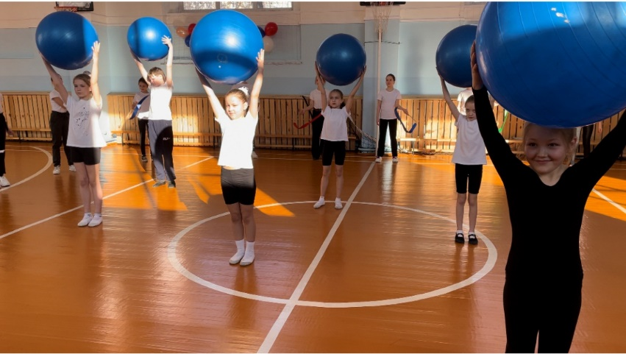

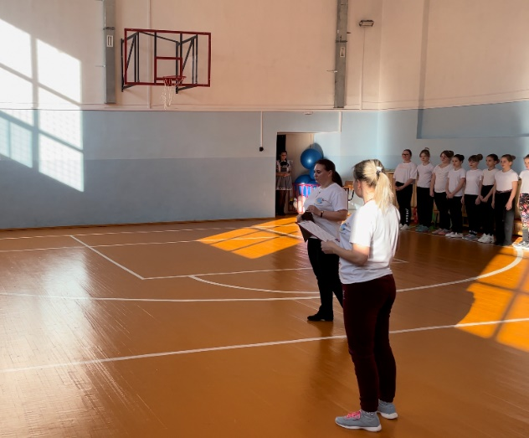

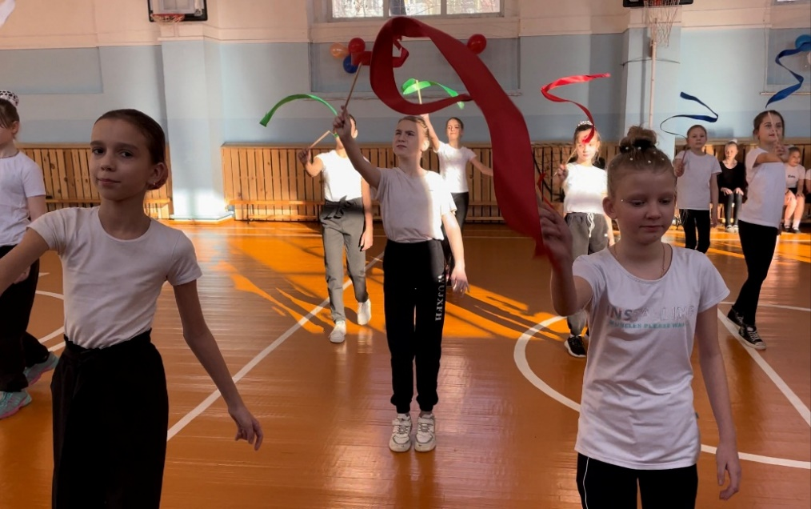

Список литературы:

1. Архипова, Ю.А. Методика базовой подготовки юных гимнасток в упражнениях с предметами : метод. рек. / Ю. А. Архипова, Л. А. Карпенко; СПбГАФК им. П.Ф. Лесгафта. - СПб., 2001. - С. 14.
2. Ашмарин, Б.А. Обучение физическим упражнениям / Б.А. Ашмарин // Теория и методика физического воспитания: учеб. пособ. для ИФК / Б.А. Ашмарин . - М.: Физкультура и спорт, 1990. - С.75-80. 3. Батаев, В.Г. Художественная гимнастика: учеб. пособие / В.Г. Батаев. - М: Физкультура и спорт,1967. - С. 72-74. 4. Беклемишева Е.В. Общая физическая подготовка / Е.В. Беклемишева; СПбГАФК им. П.Ф. Лесгафта. - СПб: [б.и.], 1994. - 159 с. 5. Боброва, Г.А. Искусство грации / Г.А. Боброва. - М.: Детская литература, 1986. - 110 с.
6. Боровская, Н.А. Гимнастика, ритм, пластика / Н.А. Боровская, Э.В. Ветошкина, В.Н. Кряж. - М.: ФиС, 1995. - 230 с.
7. Ванкова, М.А. Обучение детей художественной гимнастике / М.А. Ванкова, Л.А. Кечеджиева, М.С. Чипрянова. - М.: ФиС, 1985. - 92 с. 8. Вербова, З.Д. Искусство произвольных упражнений / З. Д. Вербова. - М. : Физкультура и спорт, 1967. - С. 76-77. 9. Гавердовский, Ю.К. Художественная гимнастика: учеб. пособ. для ИФК / Ю.К. Гавердовский, Т.С. Лисицкая. - М.: Физкультура и спорт, 1982. - С. 87-90. 10. Годик, М.А. Двигательные качества и методика их воспитания / М.А. Годик, С.В. Янанис // Теория и методика физической культуры: учеб. пособ. для ТФК / М.А. Годик, С.В. Янанис. - М.: Физкультура и спорт, 1974. - С. 60-67. 11. Акимова, – аэробика (дошкольное отделение) // Воспитание дошкольников. -2013. - № 5. - C. 74-76
12. Борисова, -сберегающие технологии в совершенствовании общеобразовательного процесса дошкольного учреждения // Дошкольник: методика и практика воспитания и обучения. - 2014. - № 5. - С. 17-21
13. Быстрякова, -гимнастика как современная форма занятий с детьми и подростками с ограниченными возможностями // Социальное обслуживание. - 2012. - № 5. - С. 84-87
14. Вербина, адаптивного физического воспитания для слабослышащих дошкольников на основе использования фитбол-гимнастики и "малой" акробатики [Текст] // Адаптивная физическая культура. - 2011. - № 4 (48). - С. 16-18
15. Власенко, проведения физкультурных занятий с элементами фитбол-гимнастики с детьми дошкольного возраста // Дошкольник: методика и практика воспитания и обучения. - 2014. - № 5. - С. 22-28
16. Жохова, Ю. Использование больших гимнастических мячей : [Лечебная и профилактическая гимнастика в коррекционной работе с детьми] // Дошкольное воспитание. – 2002. - N 4. - С. 57-63
17. Киселева, игротренинг // Логопед. - 2010. - N 2. - С. 74-80
18. Куракина, А. Больше чем мяч [Текст] // Здоровье детей - Первое сентября. - 2015. - № 4. - С. 26-31
19. Лавров, -фитнес: искусство фитбола для всей семьи. — Ростов-на-Дону : Феникс, 2009. - 172, [1] с. ; 21 см. - (Живая линия).
20. Медведева, Л. Использование гимнастических мячей при нарушениях осанки детей // Дошкольное воспитание. – 2005. - N 6. - С. 77-81
21. Пенчева, Е. Радуга-дуга : фитбол - гимнастика для малышей // Здоровье детей - Первое сентября. - 2013. - № 5. - С. 18-21
22. Пенчева, Е. Фитбол - мяч для игр [Текст] // Дошкольное образование - Первое сентября. - 2013. - № 1. - С. 57
23. Роженцева, коррекционного занятия по физической культуре "Цветочное царство" [Текст] // Дошкольная педагогика. - 2011. - N 4. - С. 35-37
24. Роскошная, О. Фитбол-гимнастика в детском саду [Текст] // Здоровье дошкольника. - 2012. - № 5. - С. 7-9

